

山岡中学校 保健室 R7.4.23（№3）

スクールカウンセラーってどんな人？

　みなさんの心の悩み・問題について解決する方法を一緒に考えていく「心の専門家」です。迷ったり、困ったり、不安に思ったり、気になることがある時に、気軽に相談できます。カウンセリングは、決して特別な人だけのものではありません。ひとりで抱え込まずに、誰かに話してみるのも一つの方法です。体と同じで、心も具合が悪くなる時があります。そんな時、どうしたらいいのか一緒に考えてくれます。

　今年度は、荻原　翔太郎（おぎわら　しょうたろう）先生が毎月１～３回ほど学校に来てくれます。次回は、5月２７日（火）です。

《荻原先生から生徒のみなさんへ》

はじめまして。今年度より山岡中学校のスクールカウンセラーを務めます、荻原と申します。  
　新しい環境で、不安や悩みを感じていませんか？学校のこと、家庭のこと、自分自身のことなど、どんなことでも大丈夫です。話すことで気持ちが整理されたり、ヒントが見つかることもあります。もし相談相手に迷ったら、スクールカウンセラーという選択肢もあります。どうぞ気軽に声をかけてくださいね。

C:\Users\yamaoka-j.n\Downloads\00046912飾りけい／桜.jpgC:\Users\yamaoka-j.n\Downloads\00046912飾りけい／桜.jpg《荻原先生から保護者の方へ》

はじめまして。今年度より山岡中学校でスクールカウンセラーを務めることになりました、荻原と申します。  
　新しい学年が始まり、期待とともに不安を感じることもある時期かと思います。「子どもの様子が少し気になる」「どう関わればいいのか迷う」など、気になることがあれば、どうぞ気軽にご相談ください。  
　スクールカウンセラーは、お子さんや保護者の方のお話をうかがい、一緒に考えていく役割を担っています。どうぞよろしくお願いいたします。

C:\Users\yamaoka-j.n\Downloads\00046912飾りけい／桜.jpgC:\Users\yamaoka-j.n\Downloads\00046912飾りけい／桜.jpgC:\Users\yamaoka-j.n\Downloads\00046912飾りけい／桜.jpg

☆２つの絵を見比べて *７つのちがい* を探そう！！☆

太陽の光には、目に見えない「紫外線」が含まれています。紫外線を浴びすぎると、日焼け、シミ、しわ、目の病気の原因になることもあります。登下校や屋外の体育の授業では特に注意が必要です。日焼け止めを塗ること、帽子をかぶることなどの対策をしていきましょう！

尿検査2回目があります！

　前回の尿検査で提出できなかった人、再検査になった人は、**５月９日（金）**に2回目の尿検査があります。対象となる人には、ＧＷ明けに封筒を渡したいと思います。容器をなくしてしまった人は、保健室に取りに来てください。

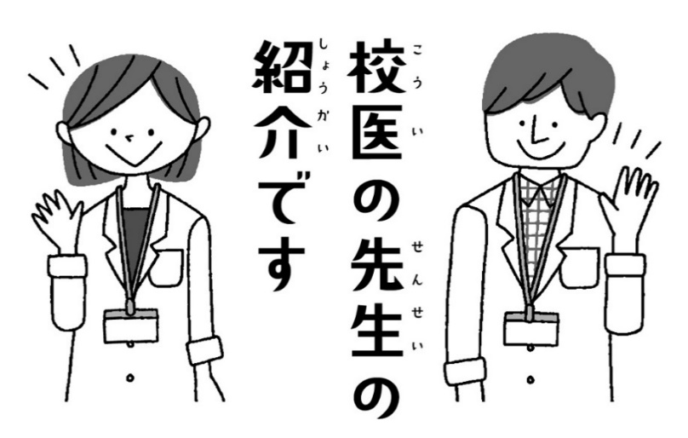

スクールカウンセラーとはどのような先生かわかりましたか？

どんなささいなことでも大丈夫です。話してみたいなと思った人は、先生に教えてください。一緒に日にちや時間を決めましょう。

また、先生も保健室でいつでもみんなの相談を受け付けています。みなさんが安心して楽しく学校に通えるためのお手伝いをさせてください。気軽に話に来てくださいね！